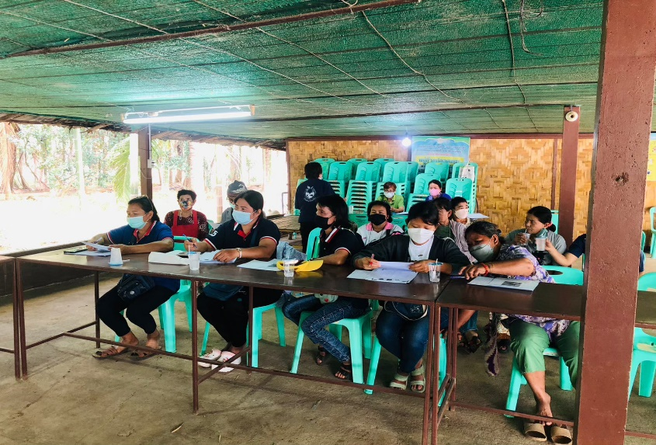
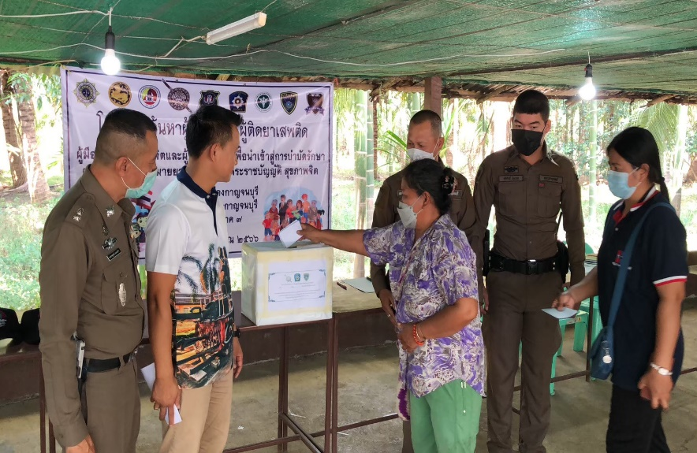
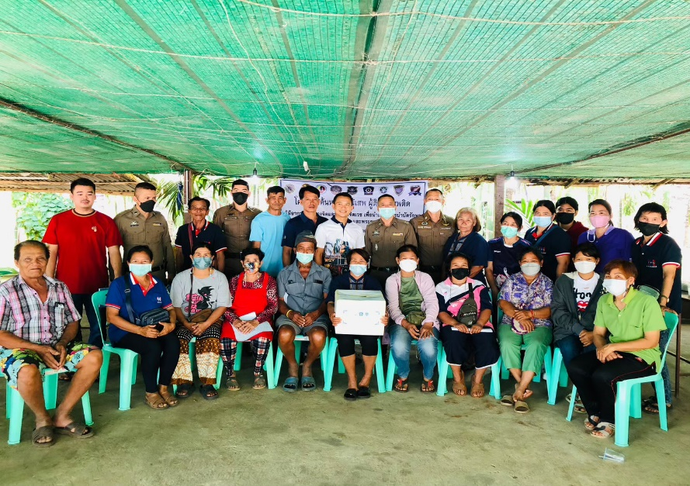
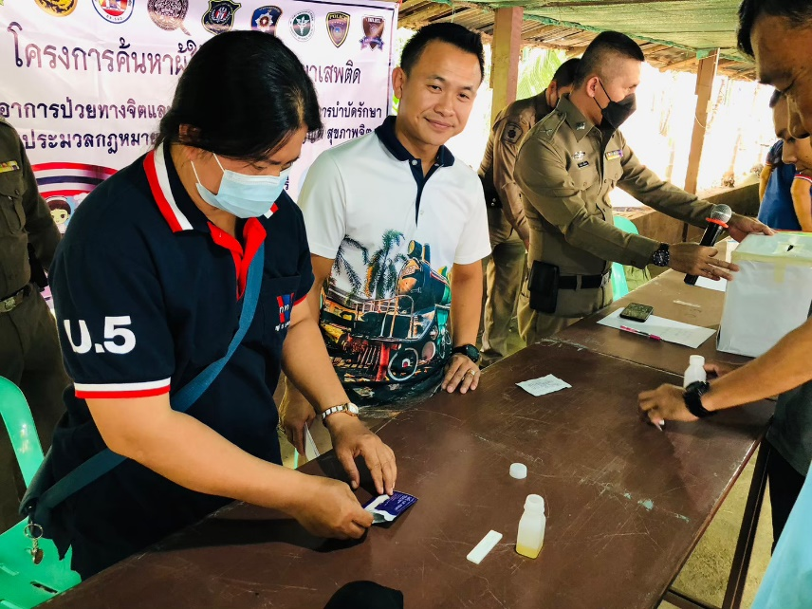
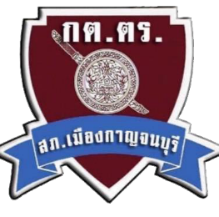

ข้อมูล ณ วันที่ 30 พฤศจิกายน 2566
Hggj สถานีตำรวจภูธรเมืองกาญจนบุรี จังหวัดกาญจนบุรี โทร 034 620 711
วันที่ 10 พฤศจิกายน 2566 เวลา 14.30 น. พ.ต.ต.เพชรชยุทธ์ แสงแก้ว สว.ธร.สภ.เมืองกาญจนบุรี พร้อมเจ้าหน้าที่ตำรวจชุดมวลชนสัมพันธ์ และนายภาณุรุจ ชูสินภาณุมาศ ประธาน กต.ตร.โดยมาจากการเลือก พร้อมคณะ กต.ตร.สภ.เมืองกาญจนบุรี ร่วมพิธีเปิดโครงการชุมชนยั่งยืนเพื่อแก้ไขปัญหายาเสพติดแบบครบวงจรตามยุทธศาสตร์ ที่ บ้านโป่งนก ม.2 ต.หนองหญ้า อ.เมือง จว.กาญจนบุรี

ผลการดำเนินงานของ กต.ตร.
สถานีตำรวจภูธรเมืองกาญจนบุรี
ประจำเดือน พฤศจิกายน 2566

